Электронная трудовая книжка (ЭТК)

С 2020 года в России планируется ввести электронную трудовую книжку – новый формат хорошо знакомого всем работающим россиянам документа. Цифровая трудовая книжка обеспечит постоянный и удобный доступ работников к информации о своей трудовой деятельности, а работодателям откроет новые возможности кадрового учета. Переход на электронные трудовые книжки добровольный и позволяет сохранить бумажную книжку столько, сколько это необходимо.
Электронная трудовая книжка не предполагает физического носителя и будет реализована только в цифровом формате. Просмотреть сведения электронной книжки можно будет в личном кабинете на сайте Пенсионного фонда России или на портале Госуслуг, а также через соответствующие приложения для смартфонов.
При необходимости сведения электронной трудовой книжки будут предоставляться в виде бумажной выписки. Предоставить ее сможет нынешний или бывший работодатель (по последнему месту работы), а также управление Пенсионного фонда России или многофункциональный центр госуслуг (МФЦ). Услуга предоставляется экстерриториально, без привязки к месту жительства или работы человека.
Преимущества электронной трудовой книжки
Удобный и быстрый доступ работников к информации о трудовой деятельности.
Минимизация ошибочных, неточных и недостоверных сведений о трудовой деятельности.
Дополнительные возможности дистанционного трудоустройства.
Снижение издержек работодателей на приобретение, ведение и хранение бумажных трудовых книжек.
Дистанционное оформление пенсий по данным лицевого счета без дополнительного документального подтверждения.
Использование данных электронной трудовой книжки для получения государственных услуг.
Новые возможности аналитической обработки данных о трудовой деятельности для работодателей и госорганов.
Высокий уровень безопасности и сохранности данных.
Переход на электронные трудовые книжки
Формирование электронных трудовых книжек россиян должно начаться с 2020 года. Для всех работающих граждан переход к новому формату сведений о трудовой деятельности добровольный и будет осуществляться только с согласия человека.
Единственным исключением станут те, кто впервые устроится на работу с 2021 года. У таких людей все сведения о периодах работы изначально будут вестись только в электронном виде без оформления бумажной трудовой книжки.
Остальным гражданам до 31 декабря 2020 года включительно необходимо подать письменное заявление работодателю в произвольной форме о ведении трудовой книжки в электронном виде или о сохранении бумажной трудовой книжки.
Россияне, которые подадут заявление о ведении трудовой книжки в электронном виде, получат бумажную трудовую на руки. При выдаче трудовой книжки в нее вносится запись о подаче работником соответствующего заявления.
При сохранении бумажной трудовой книжки работодатель наряду с электронной книжкой продолжит вносить сведения о трудовой деятельности также в бумажную версию. Для работников, которые не подадут заявление в течение 2020 года, несмотря на то, что они трудоустроены, работодатель также продолжит вести трудовую книжку на бумаге.
Информация о поданном работником заявлении включается в сведения о трудовой деятельности, представляемые работодателем, для хранения в информационных ресурсах Пенсионного фонда Российской Федерации.
За работником, воспользовавшимся своим правом на дальнейшее ведение работодателем бумажной трудовой книжки, это право сохраняется при последующем трудоустройстве к другим работодателям.
Работник, подавший письменное заявление о продолжении ведения работодателем бумажной трудовой книжки, имеет право в последующем подать работодателю письменное заявление о предоставлении ему работодателем сведений о трудовой деятельности.
Лица, не имевшие возможности по 31 декабря 2020 года включительно подать работодателю одно из письменных заявлений, вправе сделать это в любое время, подав работодателю по основному месту работы, в том числе при трудоустройстве, соответствующее письменное заявление. К таким лицам, в частности, относятся:
1) работники, которые по состоянию на 31 декабря 2020 года не исполняли свои трудовые обязанности и ранее не подали одно из письменных заявлений, но за ними в соответствии с трудовым законодательством, иными нормативными правовыми актами, содержащими нормы трудового права, коллективным договором, соглашениями, локальными нормативными актами, трудовым договором сохранялось место работы, в том числе на период:
а) временной нетрудоспособности;
б) отпуска;
в) отстранения от работы в случаях, предусмотренных Трудовым кодексом Российской Федерации, другими федеральными законами, иными нормативными правовыми актами Российской Федерации;
2) лица, имеющие стаж работы по трудовому договору (служебному контракту), но по состоянию на 31 декабря 2020 года не состоявшие в трудовых (служебных) отношениях и до указанной даты не подавшие одно из письменных заявлений.
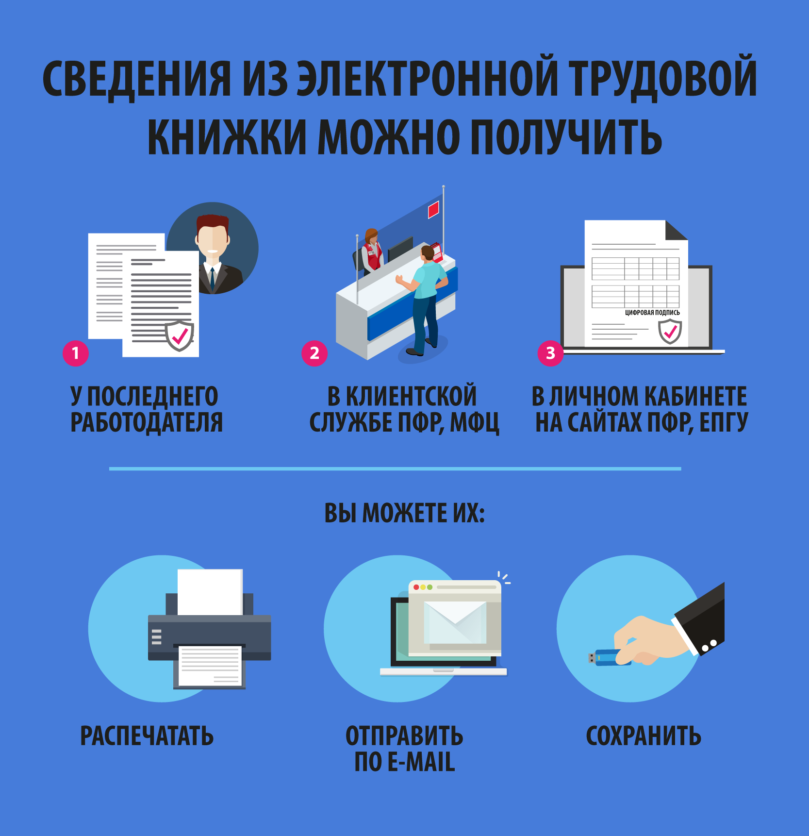
Перечень сведений электронной трудовой книжки
Электронная трудовая книжка сохраняет практически весь перечень сведений, которые учитываются в бумажной трудовой книжке:
Информация о работнике;
Даты приема, увольнения, перевода на другую работу;
Место работы;
Вид мероприятия (прием, перевод, увольнение);
Должность, профессия, специальность, квалификация, структурное подразделение;
Вид поручаемой работы;
Основание кадрового мероприятия (дата, номер и вид документа);
Причины прекращения трудового договора.
Работодателям об электронной трудовой книжке
С 1 января 2020 года вводится обязанность для работодателей ежемесячно не позднее 15-го числа месяца, следующего месяцу в котором осуществлено кадровое мероприятие (прием, перевод или увольнение), либо работником подано заявление о выборе ведения сведений о трудовой деятельности, представлять в Пенсионный фонд России сведения о трудовой деятельности, на основе которых будут формироваться электронные трудовые книжки россиян.
При представлении указанных сведений впервые в отношении зарегистрированного лица страхователь одновременно представляет сведения о его трудовой деятельности по состоянию на 1 января 2020 года у данного страхователя.
Передача сведений будет реализована в рамках существующего формата взаимодействия компаний с территориальными органами Пенсионного фонда.
Начиная с 1 января 2021 года в случаях приема на работу или увольнения сведения о трудовой деятельности должны будут представляться организацией-работодателем в Пенсионный фонд не позднее рабочего дня, следующего за днем издания документа, являющегося основанием для приема на работу или увольнения.
В связи с введением электронных трудовых книжек работодателям надлежит в течение 2020 года осуществить следующие мероприятия:
1) принятие или изменение локальных нормативных актов (при необходимости) с учетом мнения выборного органа первичной профсоюзной организации (при его наличии);
2) подготовка и обсуждение с уполномоченными в установленном порядке представителями работников изменений (при необходимости) в соглашения и коллективные договоры в порядке, установленном Трудовым кодексом Российской Федерации;
3) обеспечение технической готовности к представлению сведений о трудовой деятельности в порядке, установленном законодательством Российской Федерации об индивидуальном (персонифицированном) учете в системе обязательного пенсионного страхования, для хранения в информационных ресурсах Пенсионного фонда Российской Федерации;
4) уведомление по 30 июня 2020 года включительно каждого работника в письменной форме о соответствующих изменениях в трудовом законодательстве и праве работника сделать выбор между продолжением ведения работодателем трудовой книжки на бумаге или представлением сведений о трудовой деятельности в электронном виде.
Законодательство об электронных трудовых книжках
Переход на электронные трудовые книжки предусмотрен поправками в действующее законодательство. Государственной Думой Федерального Собрания Российской Федерации 21 ноября во втором чтении приняты следующие законопроекты:
Проект № 748684-7, которым вносятся изменения в Трудовой кодекс и устанавливает возможность ведения информации о трудовой деятельности в электронном виде.
Проект № 748744-7, которым вносятся изменения в федеральный закон № 27-ФЗ от 1 апреля 1996 года «Об индивидуальном (персонифицированном) учете в системе обязательного пенсионного страхования» и вводит обязанность работодателей с 1 января 2020 года представлять в информационную систему Пенсионного фонда России сведения о трудовой деятельности работников.
Проект формы СЗИ-ТД для предоставления сведении о трудовой деятельности работника
Проект формы СЗВ-ТД для предоставления сведений о трудовой деятельности работников
Порядок заполнения формы СЗИ-ТД
Порядок заполнения формы СЗВ-ТД
Формат сведений для формы «Сведения о трудовой деятельности работников»
Третий законопроект № 748758-7 вносит изменения в Кодекс об административных правонарушениях и устанавливает административную ответственность для работодателя за нарушение сроков представления сведений либо представление неполных или недостоверных сведений, который внесен в Государственную Думу и подготовлен к рассмотрению в первом чтении.

Вопросы-ответы по электронной трудовой книжке
- Можно ли будет сохранить бумажную трудовую книжку?
Да, можно. Для этого будет необходимо подать работодателю соответствующее письменное заявление в произвольной форме до конца 2020 года. В этом случае с 2021 года бумажную трудовую книжку продолжат вести одновременно с электронной. Если же работник не подаст (не успеет подать) такое заявление до 31 декабря 2020 года, работодатель также продолжит вести трудовую книжку на бумаге.
- В каком случае нельзя будет сохранить бумажную трудовую книжку?
Если сотрудник впервые устроится на работу с 1 января 2021 года. У таких работников данные о трудовой деятельности будут вестись только в электронном виде.
- В течение какого периода работодателю будет необходимо предоставлять сведения в Пенсионный фонд?
С 1 января 2020 года сведения о трудовой деятельности застрахованных лиц будет необходимо предоставлять в ПФР ежемесячно не позднее 15-го числа месяца, следующего за отчетным.
С 1 января 2021 года сведения в случаях приема на работу или увольнения должны будут представляться не позднее рабочего дня, следующего за днем приема на работу или увольнения.
- Чем защищены базы данных ПФР? Какие гарантии, что данные будут защищены?
Информационная система ПФР аттестована в соответствии с действующим законодательством в области защиты персональных данных.
- Как работодатель будет направлять сведения о трудовой деятельности сотрудников в ПФР?
Аналогично другой отчетности в ПФР.
- Как можно будет получить сведения из электронной трудовой книжки?
Сведения из электронной трудовой книжки можно будет получить через личный кабинет на сайте Пенсионного фонда России и на сайте Портала государственных услуг.
Чтобы войти в личный кабинет, необходимо зарегистрироваться и получить подтвержденную учетную запись в Единой системе идентификации и аутентификации (ЕСИА) на портале Госуслуг. Если вы уже зарегистрированы на портале, для входа в личный кабинет на сайте ПФР используйте ваши логин и пароль.
Информацию из электронной трудовой книжки можно будет получить также в бумажном виде, подав заявку:
работодателю (по последнему месту работы);
в территориальном органе Пенсионного фонда России;
в многофункциональном центре (МФЦ).
- В отличие от бумажной версии, какая еще информация будет содержаться в электронной трудовой книжке?
По составу данных обе книжки почти идентичны.
- Как можно будет предъявлять электронную трудовую книжку при устройстве на работу?
Информация представляется работодателю либо в распечатанном виде, либо в электронной форме с цифровой подписью. И в том и в другом случае работодатель переносит данные в свою систему кадрового учета.
- При увольнении информация о трудовой деятельности будет фиксироваться только в электронном виде?
Нет, при увольнении работодатель будет обязан выдать сведения о трудовой деятельности либо на бумаге, либо в электронном виде (если у работодателя есть такая возможность). В случае сохранения бумажной трудовой книжки, данные будут фиксироваться в ней.
- Что будет в случае сбоя информации или утечки данных?
Многолетний опыт показывает высокий уровень защищенности информационных систем Пенсионного фонда России. Сбой или взлом с последующим изменением или уничтожениям данных практически невозможны. Информация лицевых счетов фиксируется в распределенных системах хранения, что исключает риск потери данных.

